清远高新区政企互通服务信息化平台

项
目
开
发
方
案

目 录
一、背景 3
二、建设目标 4
三、系统架构 5
（一） 资讯资源库 5
解决问题 5
1.1 政策服务 6
1.2 活动公告 8
1.3 高新区资源管理 10
（二） 政企互动 12
解决问题 12
2.1 企业诉求办理 13
2.2 企业诉求库 14
2.3 企业办理流程 14
（三） 企业办理 15
解决问题 15
3.1 项目申报 15
3.2 供需大厅 17
3.3 企业展厅 18

一、背景
积极响应国务院《关于加快推进“互联网+政务服务”工作的指导意见》中“深入推进大众创业、万众创新，最大程度利企便民，让企业和群众少跑腿、好办事、不添堵，共享‘互联网+政企服务’发展成果”等相关要求，建设方经多次市场调研，了解企业需求，向有关部门收集建议，现制定清远高新区政企互通服务信息平台项目开发方案，搭建起政府、企业和服务商之间的桥梁，真正做到为企业提供“一站式服务”。
《2006—2020年国家信息化发展战略》指出，信息化是当今世界发展的大趋势，是推动社会经济变革的重要力量。大力推进信息化，是覆盖我国现代化建设全局的战略举措。
为响应国务院“互联网+政企服务”政策号召，着力打造政府办事机构、企业创办者和企业服务商协同工作的平台，建立以绿色政府、高效企业运营、共享企业服务为目标的电子化企业服务一体化平台，清远高新区政企互通服务信息平台应运而生。政企互通服务信息平台创新应用模式，将有效整合各政府部门和第三方服务商各项职能。区内企业可轻松实现在线企业注册、信息备案、互动交流、政策申报、在线提问、供需发布、活动报名等一站式服务平台。
- 建设目标
清远高新区政企互通服务信息化平台基于服务企业、促进政企合作的主要中心点研制开发，通过“互联网+政企服务”的方式、实现以下目标：
实现政策活动点对点精准服务机制。通过信息化平台，政策活动发布时选择推送群体，经手机APP应用、微信公众号、短信、邮件等推送方式通知企业管理员，解决企业收集途径缺乏、针对性不足的问题。
加强政企粘度和办事的便捷性。通过“我要办理”、“我要热线”、“我要咨询”三大模块，企业操作更便捷、办理更高效。同时建立互评体系，既简化企业办理流程，也提高政府部门的服务质量和工作积极性。
加深线上线下整合，打造智慧系统。完善线上项目申报流程，增加合同审核、项目分配、项目实施、项目上报等功能模块，使项目从发布到上报每个环节都有迹可循，为后期查阅和调取工作资料提供便利。
建立高新区资源管控管理系统。建立“一图式”资源管理图表，通过对资源进行智能分类和区块化管理，打造架构清晰、内容有序的高新区资源信息分布体系，让各类资源的分布结构更清晰，展示更直观，轻松便捷的查阅和调用信息。
为企业提供综合性展示平台。系统为企业提供了展厅和供需大厅两大展示模块，展厅用来展示企业的基本信息、荣誉资质、经营范围等；供需大厅用来展示企业产品、服务。既为企业提供展现实力的平台，又助力招商引资。
实现线上活动报名与签到管理。通过APP应用推广活动，线上进行沙龙活动报名，报名结果以微信公众号推送消息方式进行反馈，系统自动生成活动会议签到二维码，企业微信扫码签到，优化报名流程和签到方式，活动报名及参加的统计数据系统自动抓取并生成报表，实现数据化管理。

三、系统架构
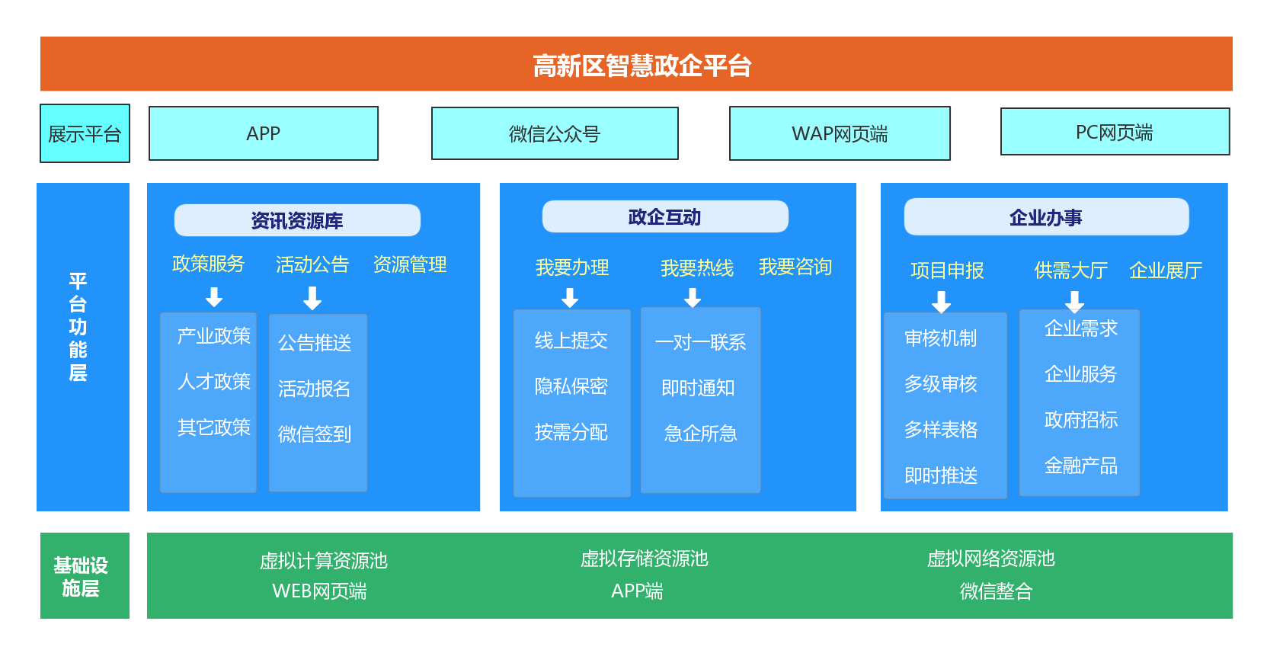
--系统架构图--

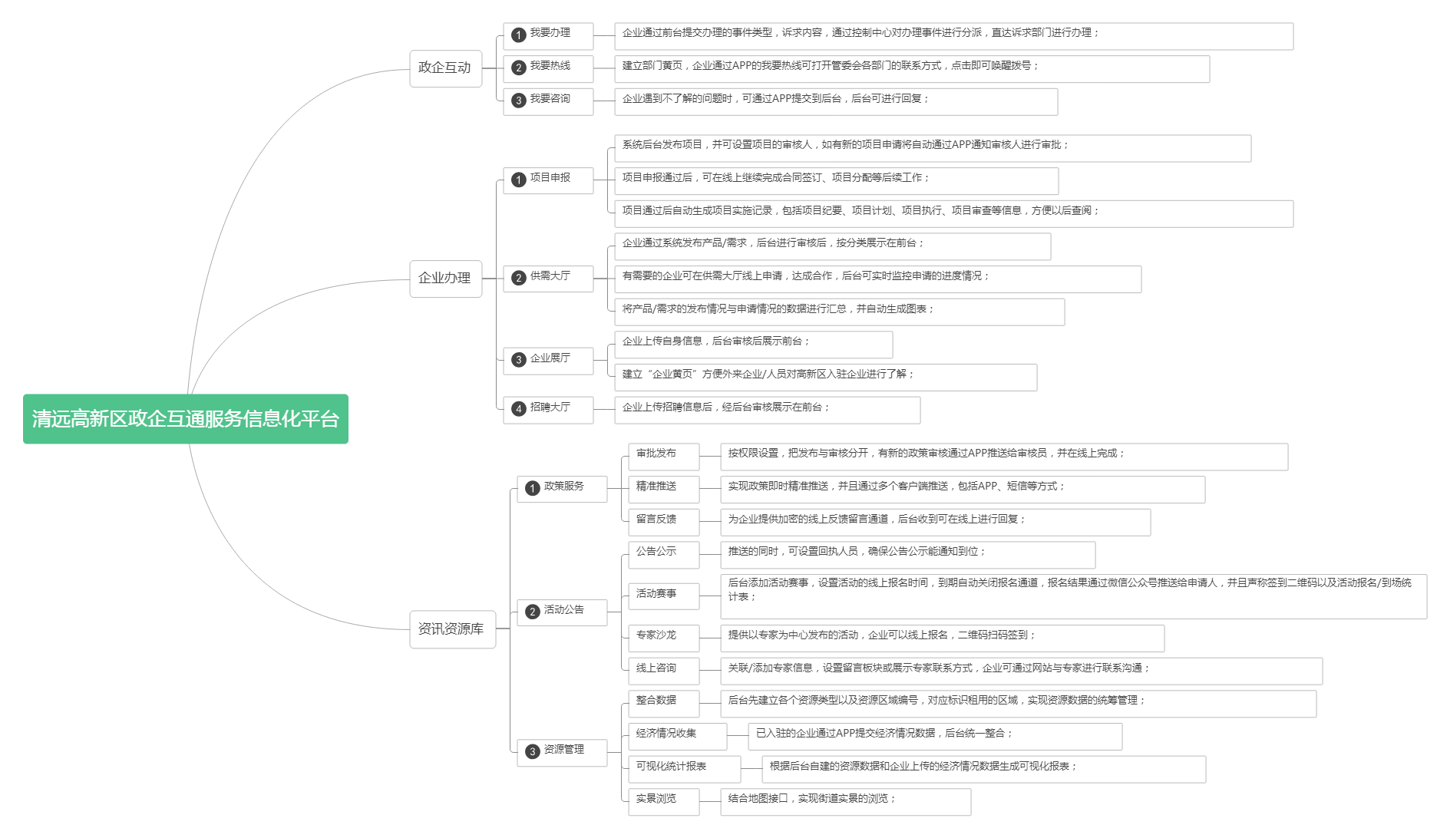
--功能说明图--
- 资讯资源库

解决问题
1.解决政策资讯无法及时推送问题；
2.解决政策资讯无法针对推送问题；
3.解决“僵尸”政策问题；
4.解决活动线下报名问题；
5.解决活动签到统计问题；
6.解决活动通知不到位、参与不积极问题；
7.解决企业咨询专家无门、沟通困难问题；
8.解决区内资源数据混乱、文档难查阅问题；
9.解决“资源难以监测管理”、“数据缺失遗漏”、“统计耗费人力物力”等常见问题。

1.1 政策服务
系统方式：内容发布管理系统。
模块分类：创新创业政策、成果转化政策、产业扶持政策、人才政策、科技金融政策、知识产权政策、税收优惠政策、政策解读、政策目录等自定义栏目。
审核管理机制：分权限发布与管理，浏览统计分析。
推送方式：APP消息推送、短信通知、邮件通知。
一对一推送：① 全部推送：全部企业。② 一对一推送：针对某一类型或某一范围的企业进行针对性推送。
反馈机制：设置反馈留言框，企业可在政策下方留言或反馈，并且可以选择是否对外公开，经后台审核回复后显示于前台。
使用前后变化：
场景 | 使用前 | 使用后
政府新出台政策 | 企业派找专人去“盯” | 及时推送  多端推送
推出有针对性政策 | 量大难分辨 | 一对一推送
政策对企业  吸引力不足 | 无反馈途径 | 线上反馈  加密传输  专人回复
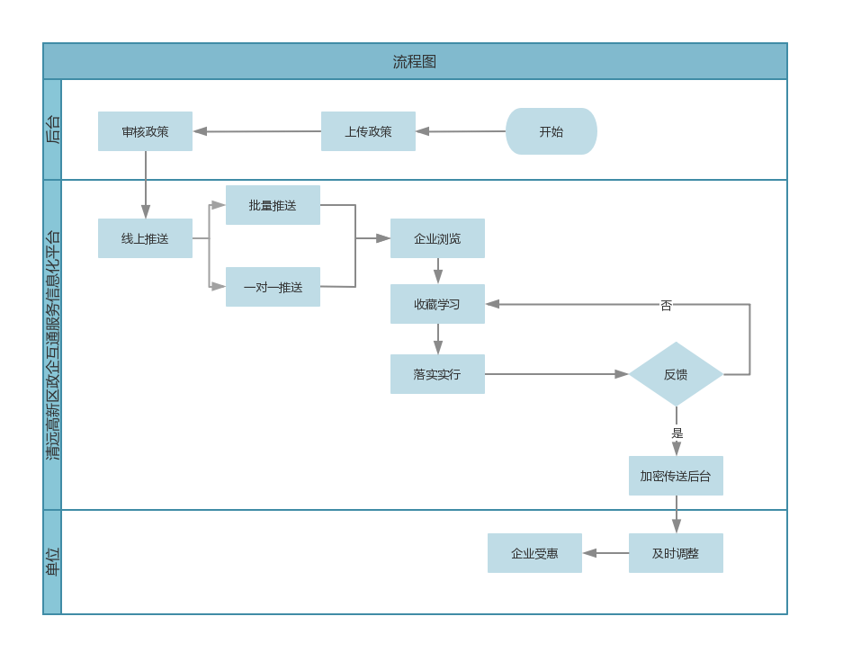
--政策发布流程图--
    - 审核机制
清远高新区政企互通服务信息化平台通过分级式审核机制，按照模块内容和操作类型进行角色权限的分配，做到精细化管理、标准化审核。

1.1.2 推送方式
平台通过APP、短信、邮件对政策进行推送，可选择全体推送，也可选择部分企业推送。

1.1.3 加强政企沟通
① 浏览统计出对企业有吸引力的利好政策；
② 反馈机制，拒绝“僵尸”政策，把政策利好切实惠及有需要的企业。

1.1.4 政策匹配
平台根据不同的政策条件进行分类，企业在APP与平台上进入“政策匹配”栏目，后台可自定义匹配条件，如人才项目申报类“按个人称号分类”、“按职称分类”、“按学历分类”、“清远市人才分类”等条件，企业根据所选条件得到符合自身条件的政策。

1.2 活动公告
系统方式：交互式表单提交系统。
模块分类：公告公示、活动赛事、专家沙龙、线上咨询等。
审核管理机制：分权限发布与管理，浏览统计分析。
推送方式：APP消息推送、短信通知、邮件通知，微信推送（申请结果）。
咨询中心：构建高新区咨询中心，通过经济专家、规划专家、行业专家等咨询团队为企业提供线上和线下的咨询。
使用前后变化：
场景 | 使用前 | 使用后
政府发布公告  /公示 | 对外发布后通知企业  查看或企业自行关注 | 推送通知，发布时可选择需回执的企业，确保企业收到。
企业了解活动 | 政府派人去宣传  /企业去政府单位了解 | 及时推送  多端推送
企业报名活动 | 多次提交，填写重复信息，使用EXCEL或纸质等方式，资料多易丢失。 | 线上报名  数据引用  后台查看
活动签到现场 | 使用纸质材料，场面易拥挤、混乱。 | 微信扫码  签到签退
企业遇到疑难 | 求助无门/高价请外援 | 线上咨询  专家解答
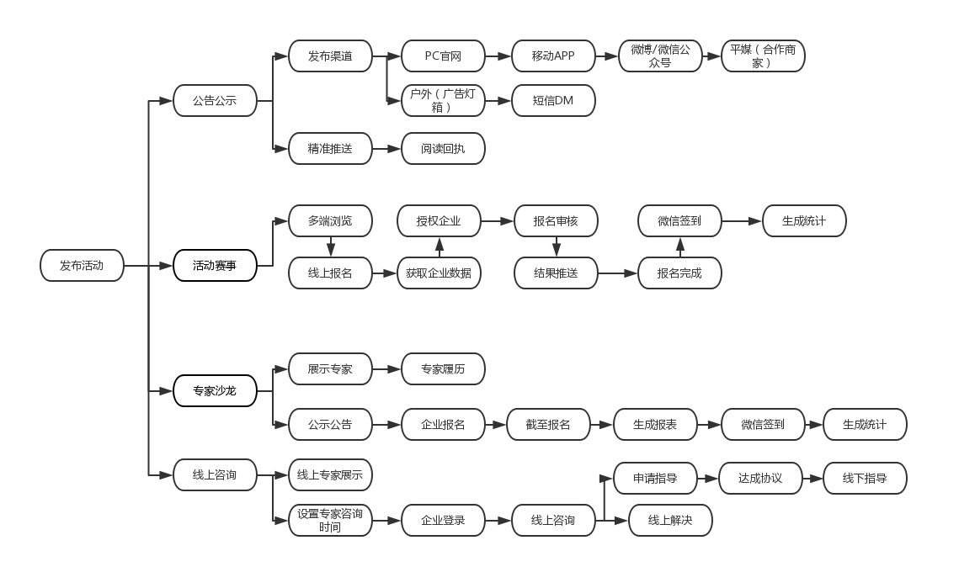
--活动公告设计图--

1.2.1 需求引导
线上记录和发布线下组织的相关咨询，专题会议活动，包含文字、图片、详细描述等内容，实现活动信息网上共享，降低企业成本，提升高新区对企业的服务能力，同时通过各类活动的组织提升企业的生产力、创新能力和企业竞争力。

1.2.2 专家库
结合高新区产业分布，收集专家业务领域与产业专家信息形成专家库，提供对专家专长、联系方式、相关履历的专题信息管理，方便企业搜寻、了解和业务对接。

1.2.3 咨询活动
提供专题活动策划、信息发布以及专题会议记录展示功能。包含对专题活动的前期信息发布、活动现场记录签到、活动后期评价功能等。

1.3 高新区资源管理
系统方式：资源管控系统。
模块分类：高新区土地利用、基础设施建设、标准厂房租售、入驻企业及产品产业项目建设、企业经济运行数据、园区产业机构分析等基础要素和核心资源详情。
使用前后变化：
场景 | 使用前 | 使用后
资料调取 | 仅靠文档或纸质保存，查阅相对困难易丢失。 | 统一保管，设置查看权限，可按园区、地点和企业名等关键词进行查询。
数据监控 | 通过不同的传输方式送达，文档或纸质保存，查阅相对困难易丢失，无法直接生成可视化数据。 | 统一送达方式，可多个方式查看，如同年各企业、企业各年数据等。可抓取数据生成图形统计报表。
外来企业  了解高新区 | 通过百度地图等查询 | 直接可在线上通过  实景街道进行查看
对外沙盘  /广告屏展示 | 花大量时间  去生成图表 | 通过沙盘接口可做成实景展示，或直接使用LED广告屏展示统计图，并能实时更新。
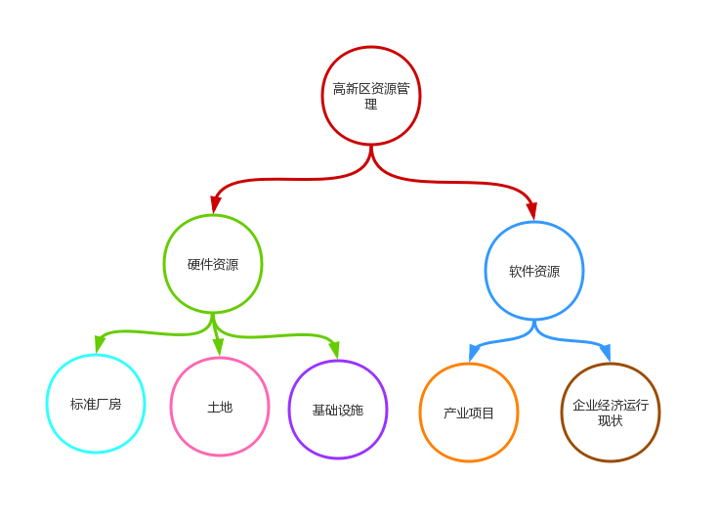
--资源管理图--

1.3.1 硬件资源可视化管理
土地、基础设施分布及利用情况经过系统生成一览图；已利用土地、控制土地基础数据可导出统计报表；基础设施建设统计检测表；地块承载企业和产业项目建设情况展示。

1.3.2 企业经济运行可视化管理
入驻企业年度总产值、业务收入、成本、税收、资产、投资等经济运行数据管理与图形化展示；主导产业年度发展统计检测表，帮助更直观的了解入驻企业的经济情况，有利于制定更有针对性的扶持政策与方案。

1.3.3支持多种方式联动展示
支持电脑端、APP端、实物沙盘、电子地图、大屏幕等多种方式互动展示。
- 政企互动

解决问题
1.解决政府与企业间缺乏沟通问题；
2.解决企业述求无法及时得到解决问题；
3.解决无法体现政府服务能力问题。
系统方式：一体化政企互动服务系统。
推送方式：APP提醒，微信推送，短信/邮件通知。
响应机制：控制中心可统一或区分设置各类型问题的处理时间，收到诉求后，从分派任务起建立提醒机制，逾期前提醒处理人，逾期后提醒控制中心。
使用前后变化：
场景 | 使用前 | 使用后
企业有难题 | 不知道找哪个部门，  上交资料多次往返。 | 线上提交，诉求分配，后期可增加网签功能。
企业急需办事 | 手续多、耗时长，  错过最佳办事时间。 | 开启加急通道，部门一对一办公，急企所急。
企业有疑问时 | 不知找哪个部门  或要到前台咨询。 | 线上咨询，按企业咨询统计常见问题。
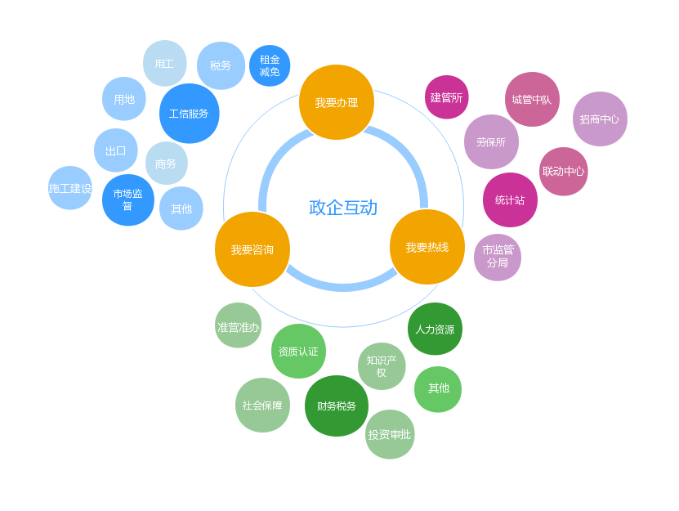
--政企互动设计图--

2.1 企业诉求办理
申请诉求至相关职能部门，实时跟踪处理进度，与管委会保持良好沟通渠道；服务中心受理，诉求分配，对应受理部门、人员，更高效及时的给出解决问题的回应；打破时间、空间以及部门分隔的制约，实现高效协作沟通。

2.2 企业诉求库
构建政府和企业之间“一站式”信息共享和互联互通信息库，解决诉求多次提出、资料众多、查找困难等难题。

2.3 企业办理流程
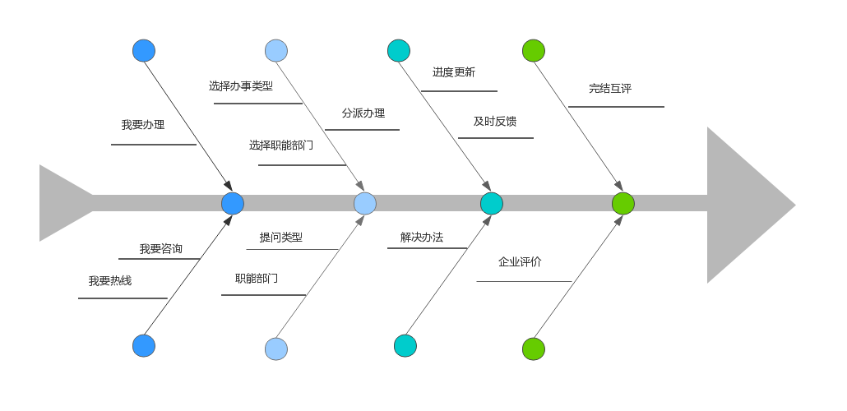
--企业办理流程图--

2.3.1 直达诉求部门
打破时间、空间以及部门分隔的制约，实现高效协作。

2.3.2 诉求督办
诉求进行限期督办，自动进行逾期预警等，任务引领部门管理，组织制度有效落地，做到精细管理。

2.3.3 诉求评分
企业、督办人员对诉求办理过程及结果进行打分、评价；建立诉求受理考核机制，确保服务质量。
- 企业办理

解决问题
1.解决项目针对性推送问题；
2.解决项目申报过程繁琐问题；
3.解决项目后期跟进数据问题；
4.解决企业资源整合困难问题；
5.解决外部企业对高新区认知模糊问题；

3.1 项目申报
系统方式：审批发布管理系统。
模块分类：项目发布、项目申请、项目审查（一审、二审）、合同审批、项目分配、项目实施、上报。
使用前后变化：
场景 | 使用前 | 使用后
企业申报项目  补充资料 | 重复数据多次填写 | 线上办理、  常用数据直接调动。
项目审查结果  发放给各企业 | 文档传阅或微信  聊天方式发送 | 微信即时推送结果
项目实施 | 文档方式保存 | 线上统一永久保存，大事纪要记录、项目负责人变更、项目落实情况。
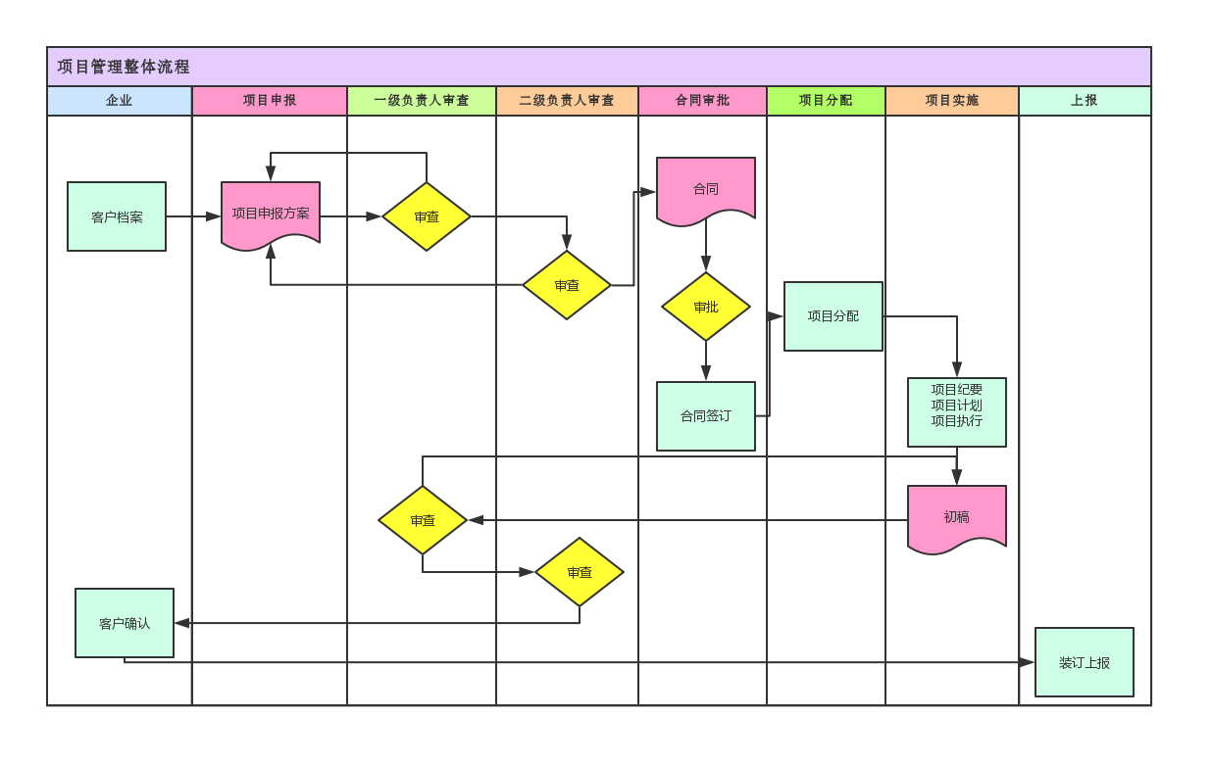
--项目管理流程图--

3.1.1 项目发布审核
清远高新区政企互通服务信息化平台通过分级式审核机制，按照模块内容和操作类型进行角色权限的分配，做到精细化管理、标准化审核。

3.1.2 实现无纸化流程
积极开展“互联网+政务服务”工作，利用清远高新区政企互通服务信息化平台，逐步推进审批服务事项线下与线上深度融合，实现让信息多跑路，让群众少跑腿。

3.1.3 标准化流程
清远高新区政企互通服务信息化平台的项目申报栏目更进一步加强线上办事与线下办理融合，根据项目类别不同，设置不同线上申报表格式，并在项目审核通过后，设置有项目合同线上签订、项目分配、项目落实及实施结果上报，形成闭环化项目流程。

3.2 供需大厅
系统方式：会员交互管理系统。
模块分类：新建需求、需求审核、需求申请、订单列表。推送方式：APP提醒、微信推送、短信/邮件通知。
使用前后变化：
场景 | 使用前 | 使用后
企业业务  推广困难时 | 线上推广  线下走访 | 通过供需平台的渠道推广，不增加费用而且合作率高。
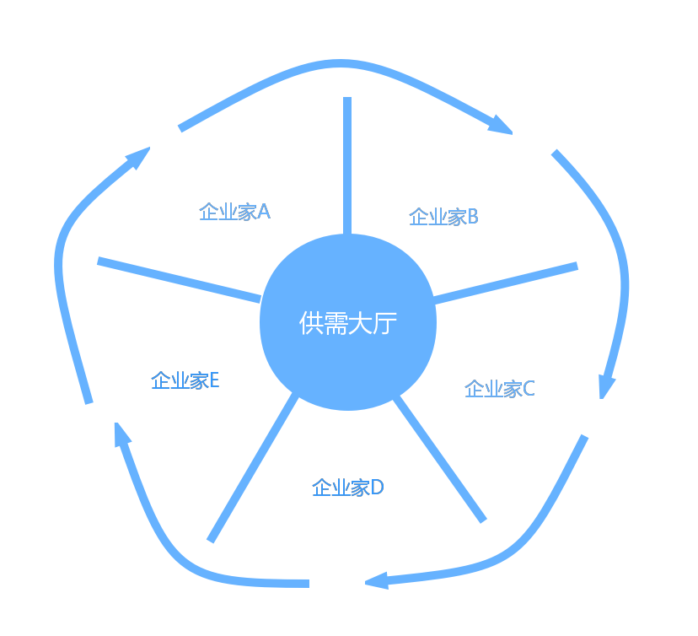
--供需大厅概念图--

3.2.1 企业互助
清远高新区政企互通服务信息化平台——需求大厅栏目，旨在为企业提供平台，整合区内各企业供求情况，打造生态化产业链，让企业能互取所长、互补所短。

3.2.2 统计推算
通过平台统计企业信息，对数据进行全面分析，利于更好地开展各项工作。数据统计包含：人才信息统计、专利信息统计、科技成果统计、科研团队统计等。

3.2.3 企业服务需求发布
企业可发布自身服务信息，通过推广发布，提升企业自身的宣传，活跃企业的相互了解程度，促进企业与企业之间形成产业链。

3.3 企业展厅
系统方式：数据管控管理系统。
模块分类：行业分类、企业信息、荣誉资质、经营产品等。
展示方式：文字、图片、视频等。
使用前后变化：
场景 | 使用前 | 使用后
外界想了解  高新区企业 | 通过网上搜索，有些企业没有官网或官网不常更新维护。 | 通过企业展厅，按照分类或关键字搜索相关企业。
展示平台形象 | 通过口头或到现场  方式介绍企业 | 通过系统生成图表，线上介绍企业分布、企业经营范围，包含图片、视频等素材。

3.3.1 企业管理高效
通过数字化统计，实现“一张图”展现企业、重点产业分布情况以及产业服务集成。

3.3.2 企业形象宣传
为企业提供服务、数据和业务驱动系统，结合高新区内企业资源，从根本上提升区企形象。

3.3.3 助力招商引资
有效帮助高新区进行招商引资宣传；增加入驻率，为高新区创造高收益。

